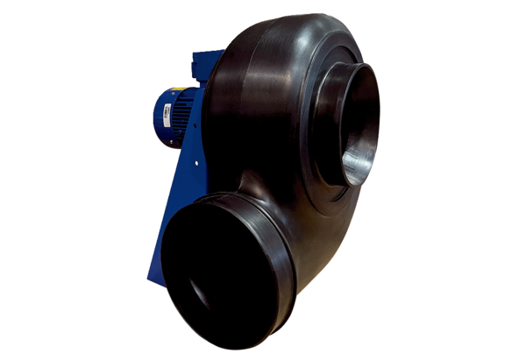Radiális légfúvó GRK R 50/4 D ExCsomagolási egység: 1 darabVálaszték: C
Termékszám: 0073.0456Gyártó: MAICO

